**Evaluation Only. Created with Aspose.Words. Copyright 2003-2015 Aspose Pty Ltd.**

1、

(10分)读“波斯湾石油外运航线图”，回答下列问题。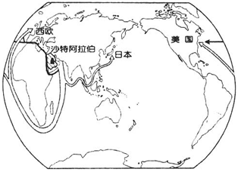

(1)图中石油输出地区是       。（3分）

(2)主要输入地区(国家)是       、       和       。

(3)图中输油路线有三条，其中输出量最大的航线通过的海洋依次是      、         、      ，运往的地区是     。

2、

在氢氧化钠溶液中加入盐酸，至恰好完全反应，反应的微观示意图见下图。下列有关认识错误的是（     ）

在氢氧化钠溶液中加入盐酸，至恰好完全反应，反应的微观示意图见下图。下列有关认识错误的是（     ）

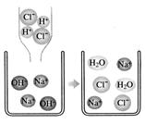

A．反应结束时溶液的pH=7- b, G# F' K* ^  B．反应前后元素的种类没有变化5 U ?& ?% [, I2 c2 F

C．酸与碱的反应属于复分解反应 ) G4 B/ O. D! `2 F8 P  D．该微观图还可说明所有物质都是由分子构成的0 P! X8 A' Z: Y. _& C J( U

3、

小明发现家中一枚戒指生满了铜绿，他和同学利用这枚戒指展开了研究性学习。

【查阅资料】真金在空气中不会生锈，生满铜绿的“金戒指”材质为铜锌合金；铜长期露置在潮湿的空气中能生成铜绿，其主要成分是碱式碳酸铜，碱式碳酸铜受热易分解生成CuO、H2O和CO2。据上述资料可推知，碱式碳酸铜由       种元素组成。

【实验探究】将该枚戒指加入过量稀盐酸中，有气泡产生，溶液由无色逐渐变为蓝绿色。

（1）小明认为：气体中除了含有CO2，还可能含有少量      。实验室常用      的方法检验这种可能含有的气体。

（2）小红认为，除了水外，蓝绿色溶液中只含有氯化锌。小华认为除了水和氯化锌外，蓝绿色溶液中还应该含有          、        。他取适量上述蓝绿色溶液，加入光亮的铁片，观察到了现象：①                      ，②                       ，证实了自己的观点。

（3）小娟取适量新制的FeCl2溶液，加入锌粒，一段时间后，溶液颜色变浅。结合小华的实验可推知：铁、锌、铜三种金属的活动性由弱到强的顺序是               。

（4）小明想进一步探究“金戒指”中铜元素的含量，取一枚同材质的“金戒指”，称得质量为3.8g。在老师的指导下，将“金戒指”经浓硝酸氧化、碱化等步骤处理后，最终得到纯净的氧化铜，称得质量仍然为3.8g（实验过程中铜元素损失忽略不计）。则“金戒指”中铜元素的质量分数是多少？（写出计算过程）

4、

读下面的等高线地形图，完成下列各题。（6分）